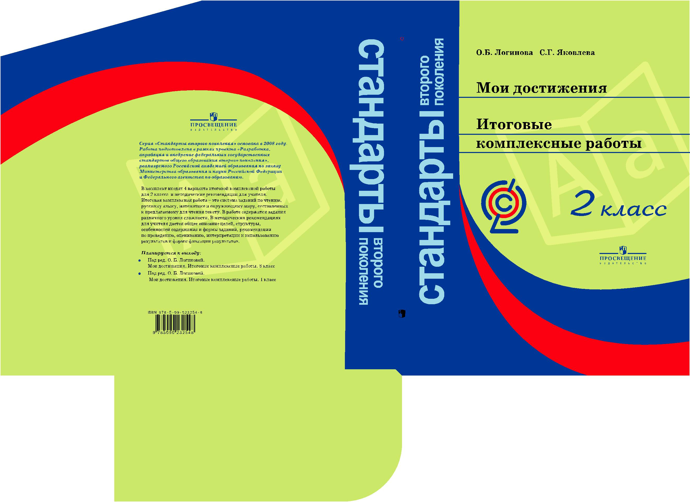

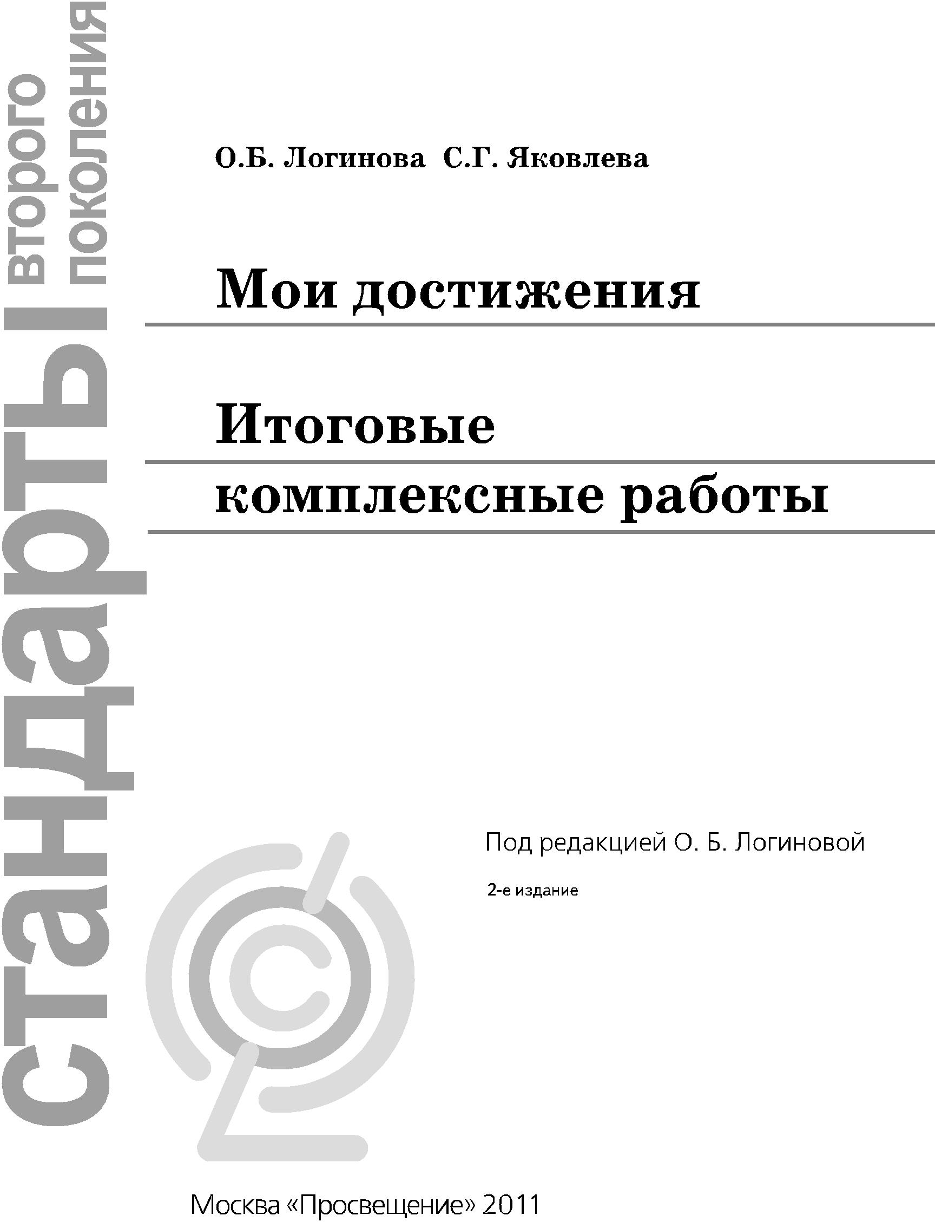

УДК 37.01
ББК 74.202
Л69
Логинова О. Б.
Л69 Мои достижения. Итоговые комплексные работы. 2 класс /

- Б. Логинова, С. Г. Яковлева ; под ред. О. Б. Логиновой. — 2,е изд. — М. : Просвещение, 2011. — [80] с. : ил., [20] отд. л. ил. + Прил. (32 с.). — (Стандарты второго поколения). — ISBN 978,5,09,023254,8.
  - комплект входят четыре варианта итоговой комплексной работы для второкласс, ников и методические рекомендации для учителя.

Итоговая комплексная работа — это система заданий по чтению, русскому языку, математике и окружающему миру, составленных к предлагаемому для чтения тексту. В работах содержатся задания различного уровня сложности.

  - методических рекомендациях для учителя даются общее описание целей, струк, туры, особенностей содержания и формы заданий, указания по проведению, оценива, нию, интерпретации и использованию результатов и формы фиксации результатов.
УДК 37.01
ББК 74.202
ISBN 978 5 09 023254 8 © Издательство «Просвещение», 2010, 2011

- Художественное оформление. Издательство «Просвещение», 2010, 2011 Все права защищены

У ч е б н о е и з д а н и е

Логинова Ольга Борисовна
Яковлева Светлана Геннадьевна
Мои достижения
Итоговые комплексные работы
2 класс

Руководитель центра «Стандарты»
Л. И. Льняная
Редактор И. А. Сафронова
Художественный редактор Е. Р. Дашук
Техническое редактирование
- компьютерная вёрстка Н. А. Разворотневой Корректоры Н. В. Бурдина, Л. С. Вайтман

Налоговая льгота — Общероссийский классифи,
катор продукции ОК 005,93—953000. Изд. лиц.
Серия ИД № 05824 от 12.09.01. Подписано

- печать 23.08.10. Формат 60 90¹/₈. Бумага офсетная. Гарнитура PragmaticaCSanPin. Печать офсетная. Уч.,изд. л. 3,66 + Прил. 1,7. Тираж 10 000 экз. Заказ № 3309/1692.

Открытое акционерное общество «Издательство
«Просвещение». 127521, Москва, 3,й проезд
Марьиной рощи, 41.

- «ВП,принт». 109028, г. Москва, ул. Земляной вал, д. 50/27, стр. 16.

Сколько у кого детей?
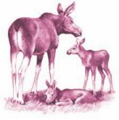

- большинства крупных животных обычно бывает не более одного двух детёнышей. Им больше и не выкормить: трудно. В лесу живёт молодая лосиха. У неё два лосёнка. А вот бредёт
медведица. В её берлоге один медвежонок.

- птиц бывает по разному. У маленького чижа пять птенцов. У этой серой куропатки — двадцать, а у страуса папы целый детский сад — тридцать малышей.

Почему так? Меньше потомства имеют те, которые выкармливают птенцов в гнезде. А птицы, у которых птенцы сами

могут добывать пищу, способны вырастить больше потомства.

Черепахи и лягушки мало заботятся о своём потомстве. У них много детёнышей: у черепахи — двадцать, а у лягушки — девяносто.

Ещё больше детей у рыб. У колюшки в гнезде из икринок выводятся мальки+. Всего — сотня малышей. У леща — много тысяч. У трески не перечесть: наверно, миллион.
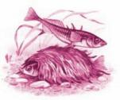

Животным часто приходится трудно: места их обитания разрушаются. Люди вырубают леса и осушают болота, строят плотины.

- охране природы нет маленьких дел. Помоги животным: повесь кормушку, посади дерево, убери мусор. И порадуйся пению птиц!

1 й вариант

Фамилия, имя
Школа Класс

ОСНОВНАЯ ЧАСТЬ

Постарайся выполнить все задания этой части.
Выполняй их по порядку.

Задание 1.
О ком говорится во втором абзаце текста?
Ответ. В нём говорится о .

Задание 2.

Найди в тексте ответ на вопрос: «Как заботятся черепахи и лягушки о своём потомстве?» Спиши это предложение.

Проверь свою запись, если надо, исправь.

Задание 3.

- Найди в выписанном тобой предложении слово, обозначающее действие (глагол). Надпиши над ним: гл.

- Найди в выписанном предложении слова, обозначающие предметы (имена существительные). Надпиши над ними: сущ.

1

Задание 4.

- Найди и выпиши из текста по два названия животных.

Звери: Птицы: Рыбы:

- Подчеркни в выписанных словах буквы мягких согласных.

Задание 5.
У страуса вывелось 30 птенцов, а у чижа — 5.
- Запиши вопрос задачи, если она решается так:

- – 5 = …

Сосчитай и запиши ответ:

- Во сколько раз у чижа меньше птенцов, чем у страуса? Запиши выражение и вычисли его значение:

Задание 6. |  |  |  | ^
Отметь значком |  |  |  |  | , у какого животного длина тела
больше, чем у трески, но меньше, чем у лося.
 | А |  |  | Б |  |  | В |  |  | Г
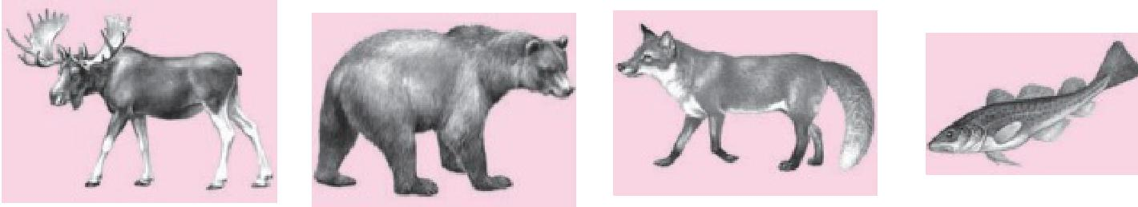
Длина Длина Длина Длина
3 м 2 м 90 см 100 см

2

ДОПОЛНИТЕЛЬНАЯ ЧАСТЬ

Задания 7—11 можно выполнять в любом
порядке.
Постарайся выполнить не меньше трёх заданий.

Задание 7. Реши задачу, используя данные текста.

- серой куропатки много малышей. А про какое животное говорится, что у него детёнышей в четыре раза меньше, чем у куропатки? Запиши название этого животного. Ответ поясни вычислениями.

Задание 8.
Заполни таблицу, используя данные текста.

 |  | Кто на первом месте по
Животное | Количество | количеству детёнышей?
 | детёнышей | Какие места у
 |  | остальных?
Куропатка
Лягушка
Медведица
Страус
Черепаха
Чиж

3

Задание 9. Ответь на вопрос и коротко поясни свой ответ. Если нужно, перечитай текст.

Ласточки приносят своим птенцам пищу в гнездо.
- утята могут добывать пищу сами. Как ты думаешь, у

какой птицы — ласточки или утки — обычно бывает меньше птенцов? Отметь ответ значком ^ .
- Меньше птенцов у ласточки.
- Меньше птенцов у утки.

- У ласточки столько же птенцов, сколько у утки.

Объяснение.

Задание 10.

- охране природы маленьких дел нет. А что ты делаешь, чтобы сохранить природу?

Задание 11.
Напиши, что означает слово «мальки@».

4

2 й вариант

Фамилия, имя
Школа Класс

ОСНОВНАЯ ЧАСТЬ

Постарайся выполнить все задания этой части.
Выполняй их по порядку.

Задание 1.
О ком говорится в пятом абзаце текста?
Ответ. В нём говорится о .

Задание 2.

Найди в тексте ответ на вопрос: «Какие действия людей разрушают места обитания животных?» Спиши это предложение.

Проверь свою запись, если надо, исправь.

Задание 3.

- Найди в выписанном тобой предложении слова, обозначающие действие (глаголы). Надпиши над ними: гл.

- Найди в выписанном предложении слова, обозначающие предметы (имена существительные). Надпиши над ними: сущ.

1

Задание 4.

- Найди и выпиши из текста по два названия животных.

Звери: Птицы: Рыбы:

- Подчеркни в выписанных словах буквы мягких согласных.

Задание 5.
У черепахи — 20 малышей, а у чижа — 5.
- Запиши вопрос задачи, если она решается так:

- – 5 = …

Сосчитай и запиши ответ:

- Во сколько раз у чижа меньше малышей, чем у черепахи? Запиши выражение и вычисли его значение:

Задание 6. |  |  | ^
Отметь значком |  |  |  | , у какого животного длина тела
меньше, чем у медведя, но больше, чем у лисицы.
А |  |  | Б |  |  | В |  | Г
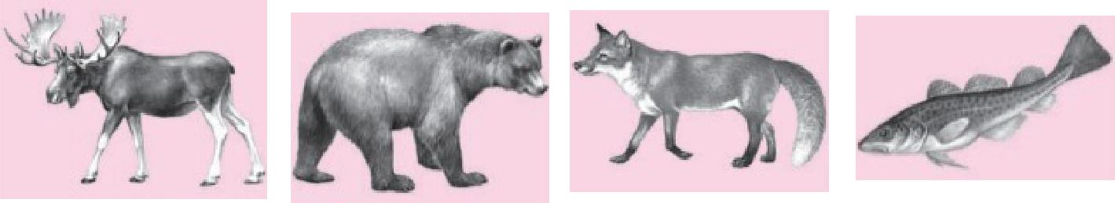
Длина Длина Длина Длина
3 м 2 м 90 см 100 см

2

ДОПОЛНИТЕЛЬНАЯ ЧАСТЬ

Задания 7—11 можно выполнять в любом
порядке.
Постарайся выполнить не меньше трёх заданий.

Задание 7. Реши задачу, используя данные текста.

- страуса7папы много детёнышей. А про какое животное говорится, что у него детёнышей в шесть раз меньше, чем у страуса? Запиши название этого животного. Ответ поясни вычислениями.

Задание 8.
Заполни таблицу, используя данные текста.

 |  | Кто на первом месте по
Животное | Количество | количеству детёнышей?
 | детёнышей | Какие места у
 |  | остальных?
Колюшка
Куропатка
Лосиха
Страус
Черепаха
Чиж

3

Задание 9. Ответь на вопрос и коротко поясни свой ответ. Если нужно, перечитай текст.

Воробьи приносят своим птенцам пищу в гнездо. А у курицы цыплята сами могут добывать пищу. Как ты думаешь, у какой птицы — воробья или курицы —
обычно появляется меньше птенцов? Отметь ответ
значком | ^ | .
А. Меньше птенцов у воробья.
Б. Меньше птенцов у курицы.

В. У воробья столько же птенцов, сколько у курицы.

Объяснение.

Задание 10.

- охране природы маленьких дел нет. А что ты делаешь, чтобы сохранить природу?

Задание 11.
Напиши, что означает слово «берлога».

4

3 й вариант

Фамилия, имя
Школа Класс

ОСНОВНАЯ ЧАСТЬ

Постарайся выполнить все задания этой части.
Выполняй их по порядку.

Задание 1.
О ком говорится в первом абзаце текста?
Ответ. В нём говорится о .

Задание 2.

Выпиши из текста предложение, в котором говорится о том, где живёт лосиха.

Проверь свою запись, если надо, исправь.

Задание 3.

- Найди в выписанном тобой предложении слово, обозначающее действие (глагол). Надпиши над ним: гл.

- Найди в выписанном предложении слова, обозначающие предметы (имена существительные). Надпиши над ними: сущ.

1

Задание 4.

- Найди и выпиши из текста по два названия животных.

Звери: Птицы: Рыбы:

- Подчеркни в выписанных словах буквы мягких согласных.

Задание 5.
У куропатки — 20 малышей, а у чижа — 5.
- Запиши вопрос задачи, если она решается так:

- + 5 = …

Сосчитай и запиши ответ:

- На сколько малышей меньше у чижа, чем у куропатки? Запиши выражение и вычисли его значение:

Задание 6. |  |  | ^
Отметь значком |  |  |  | , у какого животного масса тела
меньше, чем у трески, но больше, чем у орла.
А |  |  | Б |  |  | В |  | Г
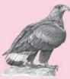
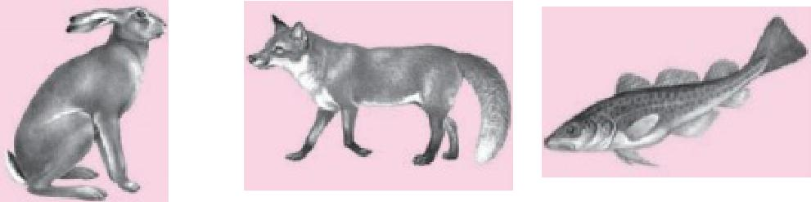
Масса 3 кг Масса 4 кг Масса 6 кг Масса 5 кг

2

ДОПОЛНИТЕЛЬНАЯ ЧАСТЬ

Задания 7—11 можно выполнять в любом
порядке.
Постарайся выполнить не меньше трёх заданий.

Задание 7. Реши задачу, используя данные текста.

Сколько детёнышей у медведицы? А про какое животное говорится, что у него детёнышей в пять раз больше, чем у медведицы? Запиши название этого животного. Ответ поясни вычислениями.

Задание 8.
Заполни таблицу, используя данные текста.
 | Кто на первом месте по
Количество | количеству детёнышей?
Животное | Какие места у
детёнышей
 | остальных?

Колюшка
Лосиха
Черепаха
Чиж

3

Задание 9. Выбери верное, по твоему мнению,
окончание предложения. Отметь его значком | ^ | .

Подтверди свой ответ предложением из текста. Если нужно, перечитай текст.

- коровы обычно бывает столько же детёнышей, сколько…

А. У лягушки или колюшки.
Б. У куропатки или черепахи.
В. У медведицы или лосихи.
Объяснение.

Задание 10.

- охране природы маленьких дел нет. А что ты делаешь, чтобы сохранить природу?

Задание 11.
Напиши, что означает слово «потомство».

4

4 й вариант

Фамилия, имя
Школа Класс

ОСНОВНАЯ ЧАСТЬ

Постарайся выполнить все задания этой части.
Выполняй их по порядку.

Задание 1.
Про что говорится в последнем абзаце текста?
Ответ. В нём говорится про .

Задание 2.

Найди в тексте ответ на вопрос: «У какой рыбы мальки выводятся в гнезде?» Спиши это предложение.

Проверь свою запись, если надо, исправь.

Задание 3.

- Найди в выписанном тобой предложении слово, обозначающее действие (глагол). Надпиши над ним: гл.

- Найди в выписанном предложении слова, обозначающие предметы (имена существительные). Надпиши над ними: сущ.

1

Задание 4.

- Найди и выпиши из текста по два названия животных.

Звери: Птицы:
Рыбы:

- Подчеркни в выписанных словах буквы мягких согласных.

Задание 5.
У лягушки — 90 детёнышей, а у страуса — 30.
- Запиши вопрос задачи, если она решается так:
- – 30 = …

Сосчитай и запиши ответ:
- Запиши вопрос задачи, если она решается так:

- : 30 = …

Сосчитай и запиши ответ:

Задание 6.

- какой рыбы длина и масса тела ближе всего к длине и массе тела лисицы? Отметь ответ значком ^ .
А |  | Б |  | В |  | Г
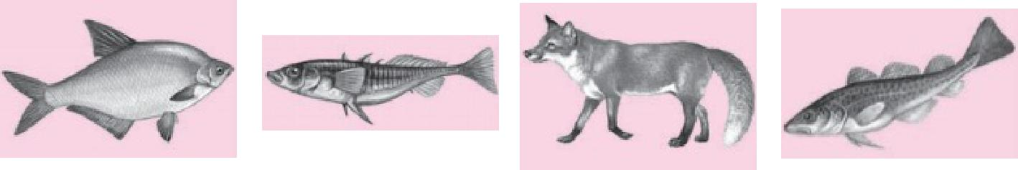
Длина Длина Длина Длина
35 см 9 см 90 см 115 см
Масса 4 кг Масса 5 г Масса 6 кг Масса 5 кг

2

ДОПОЛНИТЕЛЬНАЯ ЧАСТЬ

Задания 7—11 можно выполнять в любом
порядке.
Постарайся выполнить не меньше трёх заданий.

Задание 7. Реши задачу, используя данные текста. Про какое животное говорится, что у него детёнышей

- два раза больше, чем у страуса и серой куропатки вместе? Запиши название этого животного. Ответ поясни вычислениями.

Задание 8.
Заполни таблицу, используя данные текста.

 |  | Кто на первом месте по
Животное | Количество | количеству детёнышей?
 | детёнышей | Какие места у
 |  | остальных?
Колюшка
Куропатка
Лосиха
Лягушка
Страус
Черепаха
Чиж

3

Задание 9. Ответь на вопрос и коротко поясни свой ответ. Если нужно, перечитай текст.
Как ты думаешь, у каких животных — зверей, птиц,
земноводных или рыб — больше детёнышей? Отметь
ответ значком | ^ | .
А. Больше дётенышей у зверей.
Б. Больше дётенышей у птиц.
В. Больше дётенышей у земноводных.
Г. Больше дётенышей у рыб.
Объяснение.

Задание 10.

- охране природы маленьких дел нет. А что ты делаешь, чтобы сохранить природу?

Задание 11.

Жилища животных имеют разные названия. В тексте есть два таких слова. Одно из этих слов — гнездо — уже записано. Найди и выпиши ещё одно слово из текста. Приведи свой пример.
Гнездо,

4

